金岳國小人權法治品德教育及正向管教宣導及研習活動成果報告
學校名稱：金岳國小
活動名稱：友善校園週-開學典禮升旗朝會教育宣導
辦理日期：101年2月10日
舉辦地點：本校操場
參加對象：本校教師、行政人員、學生，68人
活動簡述說明：100學年度下學期開學典禮升旗朝會教育宣導，學校推動友善校園週活動、學校行事、兒少保護及自殺防治專線說明，還有校長的小叮嚀。鼓勵學生回家與家人談心5~10分鐘，並表揚表現良好之模範生，也讓學生說說自己的看法或分享心得感想。
校長的小叮嚀  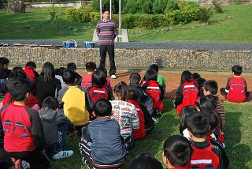 | 校長為兩位同學戴上模範生值星帶  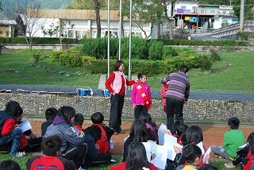
運用學生朝會時間進行生命教育宣導  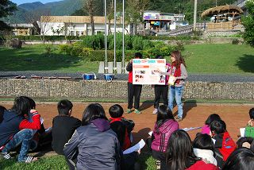 | 請學生說出自己的看法或心得分享  